Урок математики. Свойства умножения и деления. Площадь прямоугольника.

Цели:
- Связать действия умножения и деления с графической моделью – прямоугольником. Установить взаимосвязь четырёх равенств: а * b = c, b * a = c, c : a = b, c : b = a.
- Отработать навыки решения задач на нахождение неизвестной стороны прямоугольника.
- Развитие математической речи, мышления, памяти, внимания, самостоятельности, общеучебных умений, умения работать в группе.
- Воспитание взаимовыручки, чувства товарищества.

Оборудование:
- опоры по действиям умножение и деление, взаимосвязь умножения и деления, площадь прямоугольника;
- таблица с геометрическими фигурами; числа с буквами; таблица с числами для проверки задания;
- рисунок к задаче № 1;
- прямоугольники для составления 1равенства в группах;
- прямоугольник для объяснения равенств;
- прямоугольники для составления 4 равенств в группах;
- задача для самостоятельной работы в группах;
- квадратики для творческого задания, листы бумаги, клей;
- карточки с примерами для физминутки.

Ход урока:
- Организационный момент: настрой учащихся на работу. Дети разделены на 4 группы.

- Актуализация знаний:

- – Какие геометрические фигуры видите на доске?
- Сколько прямоугольников? Кругов? Треугольников?

На доске: Рисунок1.
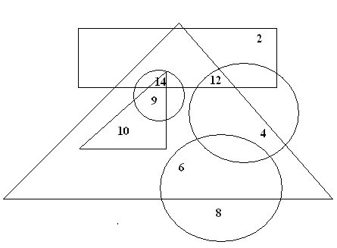
- Выпишите числа, которые помещены:
      - В круг, но не в треугольник и не в прямоугольник. (8)
      - В прямоугольник, но не в круг. (2)
      - В круг, прямоугольник и треугольник. (12, 14)
      - В треугольник, но не в круг. (10)
      - В треугольник и круг, но не в прямоугольник. (4, 6, 9)
Проверка по эталону: проверяют самостоятельно.
- Поднимите руку, кто выписал все числа правильно.

- - На какие две группы можно разделить эти числа? (на двузначные и однозначные; чётные и нечётные)
- Какие числа называются чётными? Нечётными?
- Назовите чётные числа в порядке возрастания. (2, 4, 6, 8, 10, 12, 14)
Учитель составляет из чисел, названных учащимися слово площадь.
На доске появляется запись: площадь.
- Какая орфограмма встретилась в этом слове? (Буква а после шипящих).

- – Что такое площадь фигуры? (Это величина, которая характеризует количество места, которое фигура занимает на плоскости).
- Площадь, какой геометрической фигуры мы уже умеем находить? (Площадь прямоугольника)
- Каким действием находят площадь прямоугольника? (Умножением)
- Как найти площадь прямоугольника? (S = a * b)

III. Постановка цели урока.

- Решите задачу (устно). Площадь прямоугольника равна 18 см², а одна из сторон 2м. Найдите длину другой стороны. (Ответы детей) (9 м)

На доске: Рисунок2.
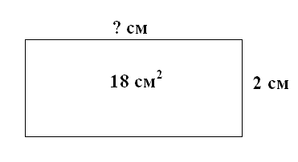
- Как нашли длину другой стороны? Каким действием?
- Решали мы такие задачи? (Нет)
- А почему вы решили её действием деления?
- А действия умножения и деления связаны между собой? Как?
- Тема нашего урока: Свойства умножения и деления. Площадь прямоугольника.
- Какова же цель урока? (Установить взаимосвязь между умножением и делением; научиться находить сторону прямоугольника, используя эту взаимосвязь)

- «Открытие» нового знания.

- Работа по группам.
- Составьте по рисункам равенства и объясните их смысл.
Рисунок3.
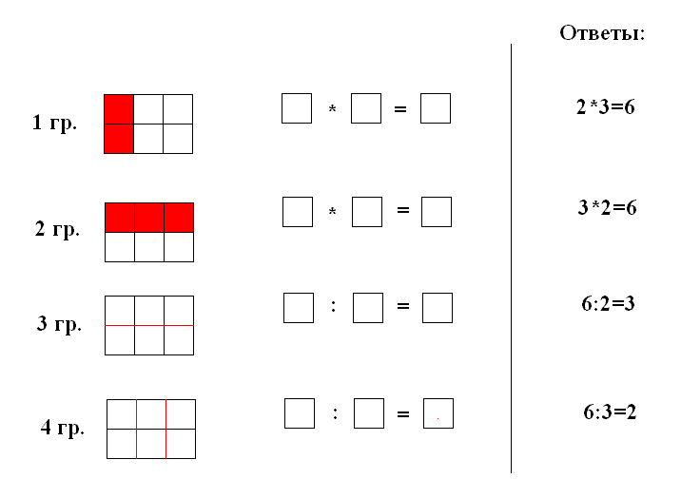
Дети работают в группах, потом объясняют свои равенства.

- Коллективная работа.
– Объясните по рисунку смысл равенств.

На доске: Рисунок4.
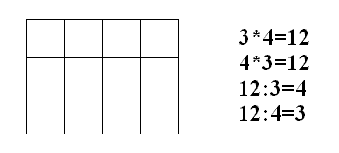
- Что означают первые два равенства? (От перестановки множителей произведение не меняется)
- Как связаны с ними третье и четвёртое равенства? (Если произведение разделить на один множитель, получится другой множитель)
- Сделайте вывод.

- Читаю вывод в учебнике на стр. 100.

- Работа по группам.
- А теперь сами составьте равенства по рисункам.
Работают в тетрадях, записывая равенства.

Рисунок5.
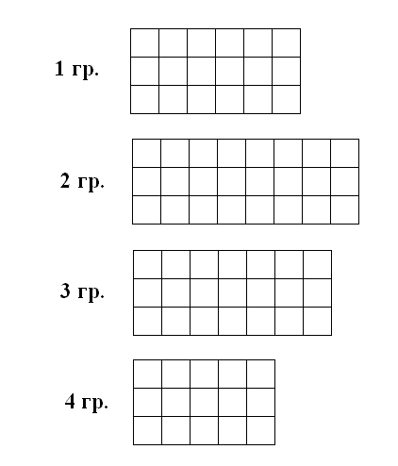

Проверка: по 1 ученику от группы записывают равенства на доске.

Физминутка:
Столько раз ногами топнем (12:6)
Столько раз руками хлопнем (4·2)
Мы присядем столько раз (14:2)
Мы наклонимся сейчас (10:2)
Мы подпрыгнем ровно столько (2·2)
Ай, да счёт! Игра, и только!

- Работа по учебнику (стр.101) фронтально:
№ 4.
- А теперь составьте все возможные равенства по рисунку.
- Объясните, как найти площадь прямоугольника? Как найти длину одной из его сторон? Сделайте вывод.

- Читают вывод в учебнике на стр. 101.
- Давайте вернёмся к началу урока, к задаче. Правильно вы нашли длину стороны прямоугольника? Почему?

V. Первичное закрепление: работа по учебнику (стр.101).

1) № 5: в учебнике фронтально.
- Составьте задачу по рисунку и решите её.

2) № 6: решают с комментированием (у доски 1 ученик) письменно в тетрадях.

На доске: Рисунок6.
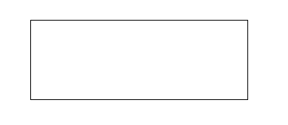
Решение: 1) 14:7=2 (см) – ширина.
2) 7+7+2+2=18 (см) – P.
Ответ: 2 см, P = 18 см.

VI. Самостоятельная работа по группам.

- Решите задачу. Найдите площадь фигуры и длину стороны а, если известна S1=6см² и стороны 2 см и 5 см.
На доске: Рисунок7.
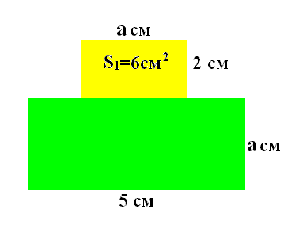
Решение: 1) 6:2=3(см) – сторона а.
2)5·3=15(см²) – S_{2.}
3)6+15=21(см²) – площадь всей фигуры.
Проверка решения коллективно, исправление ошибок.

VII. Итог: - Какова цель урока у нас была?
- Смогли мы её достичь?
- Как найти сторону прямоугольника?
- Какие свойства необходимо знать для этого?

VIII. Домашнее задание: № 7 (стр. 101)

